Resolución del Pleno del Instituto de Transparencia, Acceso a la Información Pública y Protección de Datos Personales del Estado de México y Municipios, con domicilio en Metepec, Estado de México, de fecha diecinueve de septiembre de dos mil diecinueve.

VISTO el expediente formado con motivo del recurso de revisión 05537/INFOEM/IP/RR/2019, promovido por Xxxxxxx Xxxxx Xxxxxx, en lo sucesivo LA RECURRENTE, en contra de la falta de respuesta del Ayuntamiento de Ecatzingo, en lo sucesivo EL SUJETO OBLIGADO, se procede a dictar la presente resolución con base en lo siguiente:

RESULTANDO
I. En fecha veintidós de mayo de dos mil diecinueve, LA RECURRENTE presentó a través del Sistema de Acceso a la Información Mexiquense, en lo subsecuente EL SAIMEX ante EL SUJETO OBLIGADO, la solicitud de acceso a información pública, al que se le asignó el número 00046/ECATZIN/IP/2019, mediante la cual requirió por dicha vía:

“solicito información detallada de las erogaciones realizadas por la Administración municipal por concepto de “Servicios profesionales, científicos, técnicos y otros servicios”; es decir, contratos o documentos donde se especifique la persona física o moral contratada o a la cual se le realizó algún pago por este concepto presupuestal, el objeto de la contratación o pago, fecha, monto, servicio contratado, etcétera); y que hayan sido realizadas entre el 1 de enero de 2019 y el 21 de mayo de 2019” (Sic)

II. Con base en el detalle de seguimiento que obra en EL SAIMEX, se advierte que EL SUJETO OBLIGADO omitió dar contestación a la solicitud de acceso a la información pública, en el término concedido para tal efecto, en términos del artículo 185, fracción II de la Ley de Transparencia y Acceso a la Información Pública del Estado de México y Municipios.

III. Inconforme con la omisión del SUJETO OBLIGADO para dar respuesta a la solicitud de acceso a la información pública, en fecha dieciocho de junio de dos mil diecinueve, LA RECURRENTE a través del SAIMEX, interpuso el recurso de revisión objeto del presente estudio, al que se le asignó el número 05537/INFOEM/IP/RR/2019, en el que señaló como acto impugnado, lo siguiente:
“NO RESPUESTA A SOLICITUD DE INFORMACIÓN.” (Sic)

Asimismo, indicó como razones o motivos de inconformidad:

“YA TRANSCURRIERON LOS 15 DÍAS QUE EL SUJETO OBLIGADO TENÍA PARA DAR RESPUESTA A MI SOLICITUD DE INFORMACIÓN, TAMPOCO HAY INFORMACIÓN DE QUE LA DEPENDENCIA HAYA SOLICITADO UNA PRÓRROGA PARA INTEGRAR LA INFORMACIÓN Y PODER DAR RESPUESTA. POR LO CUAL SE SOLICITA SE INSTRUYA A AYUNTAMIENTO QUE A LA BREVEDAD HAGA ENTREGA DE LO SOLICITADO.” (Sic)
IV. En fecha dieciocho de mayo de dos mil diecinueve, el recurso de que se trata se envió electrónicamente al Instituto de Transparencia, Acceso a la Información Pública y Protección de Datos Personales del Estado de México y Municipios y con fundamento en el artículo 185, fracción I de la Ley de Transparencia y Acceso a la Información Pública del Estado de México y Municipios, se turnó a la Comisionada Eva Abaid Yapur, a efecto de que decretara su admisión o desechamiento.

V. En fecha veinticuatro de junio de dos mil diecinueve, atento a lo dispuesto en el artículo 185, fracciones I, II y IV de la Ley de Transparencia y Acceso a la Información Pública del Estado de México y Municipios, se acordó la admisión a trámite del referido recurso de revisión, así como la integración del expediente respectivo, mismo que se puso a disposición de las partes, para que en un plazo máximo de siete días hábiles, LA RECURRENTE realizara manifestaciones y alegatos; así como, ofreciera los medios de prueba que a su derecho conviniera y, en el caso del SUJETO OBLIGADO, para que exhibiera el Informe Justificado correspondiente.

VI. De las constancias que obran en el SAIMEX, se advierte que LA RECURRENTE no presentó manifestaciones y alegatos, ni ofreció los medios de prueba que a su derecho convinieran. Por su parte, EL SUJETO OBLIGADO no rindió el Informe Justificado, como se advierte en la siguiente imagen:

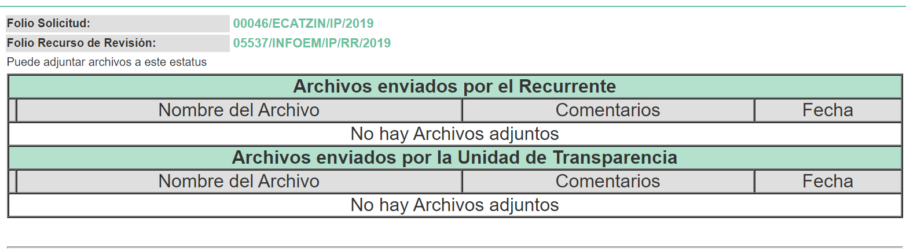

VII. Transcurrido el plazo señalado en el párrafo que antecede y, una vez analizado el estado procesal que guardaba el expediente, el cuatro de julio de dos mil diecinueve, la Comisionada Ponente acordó el cierre de instrucción, así como la remisión del mismo a efecto de ser resuelto, de conformidad con lo establecido en el artículo 185, fracciones VI y VIII de la Ley de Transparencia y Acceso a la Información Pública del Estado de México y Municipios;

VIII. En fecha diecinueve de agosto de dos mil diecinueve, con fundamento en el artículo 181, párrafo tercero de la Ley de Transparencia y Acceso a la Información Pública del Estado de México y Municipios, se determinó ampliar el plazo para emitir resolución por un periodo de quince días hábiles; y

CONSIDERANDO
- Competencia. Este Instituto de Transparencia, Acceso a la Información Pública y Protección de Datos Personales del Estado de México y Municipios, es competente para conocer y resolver el presente recurso de revisión, conforme a lo dispuesto en el artículo 6, Apartado A, de la Constitución Política de los Estados Unidos Mexicanos; el artículo 5, párrafos vigésimo segundo, vigésimo tercero y vigésimo cuarto, fracciones IV y V, de la Constitución Política del Estado Libre y Soberano de México; los artículos 2, fracción II, 13, 29, 36, fracciones I y II, 176, 178, 179, 181, párrafo tercero y 185, de la Ley de Transparencia y Acceso a la Información Pública del Estado de México y Municipios, y los artículos 9, fracciones I y XXIV y 11, del Reglamento Interior del Instituto de Transparencia, Acceso a la Información Pública y Protección de Datos Personales del Estado de México y Municipios.

- Interés. El recurso de revisión fue interpuesto por parte legítima en atención a que fue presentado por LA RECURRENTE, quien formuló la solicitud de información pública número 00046/ECATZIN/IP/2019.

- Oportunidad. Es de precisar que la Ley de Transparencia y Acceso a la Información Pública del Estado de México y Municipios, describe el mecanismo de procedencia del recurso de revisión, en ese sentido en su artículo 163 se indica lo siguiente:
“Artículo 163. La Unidad de Transparencia deberá notificar la respuesta a la solicitud al interesado en el menor tiempo posible, que no podrá exceder de quince días hábiles, contados a partir del día siguiente a la presentación de aquélla.
Excepcionalmente, el plazo referido en el párrafo anterior podrá ampliarse hasta por siete días hábiles más, siempre y cuando existan razones fundadas y motivadas, las cuales deberán ser aprobadas por el Comité de Transparencia, mediante la emisión de una resolución que deberá notificarse al solicitante, antes de su vencimiento. No podrán invocarse como causales de ampliación del plazo motivos que supongan negligencia o descuido del sujeto obligado en el desahogo de la solicitud.”
(Énfasis añadido)
De la interpretación al precepto legal inserto, se advierte que el plazo que les asiste a los Sujetos Obligados para notificar la respuesta a una solicitud de información pública, es de quince días hábiles posteriores a la presentación de ésta.

En esa tesitura, en aquellos casos en que transcurra el referido plazo de quince días hábiles, sin que los Sujetos Obligados entreguen la respuesta a la solicitud de información, ésta debe considerarse como negada; por lo que al solicitante le asiste el derecho para poder presentar el recurso de revisión correspondiente.

Derivado de lo anterior, se constituye la figura jurídica de la NEGATIVA FICTA, cuya esencia consiste en atribuir un efecto negativo al silencio de la autoridad administrativa frente a las instancias y solicitudes que hagan los particulares.
Por su parte, el artículo 178 de la Ley de Transparencia y Acceso a la Información Pública del Estado de México y Municipios, establece:
“Artículo 178. El solicitante podrá interponer, por sí mismo o a través de su representante, de manera directa o por medios electrónicos, recurso de revisión ante el Instituto o ante la Unidad de Transparencia que haya conocido de la solicitud dentro de los quince días hábiles, siguientes a la fecha de la notificación de la respuesta.
A falta de respuesta del sujeto obligado, dentro de los plazos establecidos en esta Ley, a una solicitud de acceso a la información pública, el recurso podrá ser interpuesto en cualquier momento, acompañado con el documento que pruebe la fecha en que presentó la solicitud.
En el caso de que se interponga ante la Unidad de Transparencia, ésta deberá remitir el recurso de revisión al Instituto a más tardar al día siguiente de haberlo recibido.”
(Énfasis añadido)
Es así que, los recursos de revisión se han de interponer dentro del plazo de quince días hábiles, contados a partir del día siguiente al de aquel, en que el particular tuvo conocimiento de la resolución respectiva; sin embargo, tratándose de una negativa ficta, evidentemente no existieron respuestas a las solicitudes de información por parte del SUJETO OBLIGADO, a partir de la cual pudiera computarse dicho plazo, por tal motivo, es pertinente establecer que no existe plazo específico para la interposición de los recursos de revisión, y estos pueden ser presentado en cualquier momento. Por lo que la interposición del presente recurso de revisión resulta oportuna.

- Procedibilidad. Del análisis efectuado, se advierte la procedibilidad del presente recurso de revisión, en razón de acreditación plena de todos y cada uno de los elementos formales exigidos por el artículo 180 de la Ley de Transparencia y Acceso a la Información Pública del Estado de México y Municipios, en atención a que fue presentado mediante el formato visible en EL SAIMEX.

- Estudio y resolución del asunto. Del análisis efectuado se advierte la procedencia del recurso de revisión, toda vez que se actualizaron las hipótesis previstas en las fracciones VII y XI, del artículo 179 de la Ley de la materia, que a la letra indican:
“Artículo 179. El recurso de revisión es un medio de protección que la Ley otorga a los particulares, para hacer valer su derecho de acceso a la información pública, y procederá en contra de las siguientes causas:
[…]
VII. La falta de respuesta a una solicitud de acceso a la información;
[…]
XI. La falta de trámite a una solicitud;”
(Énfasis añadido)

Para ilustrar dicha actualización, debemos recordar que la hoy RECURRENTE en la solicitud de acceso a la información pública, requirió del SUJETO OBLIGADO, vía EL SAIMEX, conocer las erogaciones realizadas por el concepto de “Servicios profesionales, científicos, técnicos y otros servicios.

Ahora bien, como se aprecia del Resultando II de la presente resolución, EL SUJETO OBLIGADO omitió dar trámite y respuesta a la solicitud de mérito, por lo que LA RECURRENTE procedió a interponer el presente recurso de revisión, señalando tanto en acto impugnado, como en sus razones o motivos de inconformidad, lo indicado en el Resultando III de la presente resolución.

Por otra parte, de las constancias que obran en el SAIMEX, se advierte que LA RECURRENTE no realizó manifestaciones o alegatos, ni ofreció los medios de prueba que a su derecho conviniera, mientras que EL SUJETO OBLIGADO, tampoco exhibió el Informe Justificado correspondiente.

Ahora bien, es pertinente enfatizar lo que, respecto al derecho de acceso a la información pública, refiere el artículo 6° apartado A de la Constitución Política de los Estados Unidos Mexicanos, que en su parte conducente señala:

“Artículo 6o. La manifestación de las ideas no será objeto de ninguna inquisición judicial o administrativa, sino en el caso de que ataque a la moral, la vida privada o los derechos de terceros, provoque algún delito, o perturbe el orden público; el derecho de réplica será ejercido en los términos dispuestos por la ley. El derecho a la información será garantizado por el Estado.
Toda persona tiene derecho al libre acceso a información plural y oportuna, así como a buscar, recibir y difundir información e ideas de toda índole por cualquier medio de expresión.
Para efectos de lo dispuesto en el presente artículo se observará lo siguiente:
A. Para el ejercicio del derecho de acceso a la información, la Federación, los Estados y el Distrito Federal, en el ámbito de sus respectivas competencias, se regirán por los siguientes principios y bases:
I. Toda la información en posesión de cualquier autoridad, entidad, órgano y organismo de los Poderes Ejecutivo, Legislativo y Judicial, órganos autónomos, partidos políticos, fideicomisos y fondos públicos, así como de cualquier persona física, moral o sindicato que reciba y ejerza recursos públicos o realice actos de autoridad en el ámbito federal, estatal y municipal, es pública y sólo podrá ser reservada temporalmente por razones de interés público y seguridad nacional, en los términos que fijen las leyes. En la interpretación de este derecho deberá prevalecer el principio de máxima publicidad. Los sujetos obligados deberán documentar todo acto que derive del ejercicio de sus facultades, competencias o funciones, la ley determinará los supuestos específicos bajo los cuales procederá la declaración de inexistencia de la información.
II. La información que se refiere a la vida privada y los datos personales será protegida en los términos y con las excepciones que fijen las leyes.
III. Toda persona, sin necesidad de acreditar interés alguno o justificar su utilización, tendrá acceso gratuito a la información pública, a sus datos personales o a la rectificación de éstos.
IV. Se establecerán mecanismos de acceso a la información y procedimientos de revisión expeditos que se sustanciarán ante los organismos autónomos especializados e imparciales que establece esta Constitución.
V. Los sujetos obligados deberán preservar sus documentos en archivos administrativos actualizados y publicarán, a través de los medios electrónicos disponibles, la información completa y actualizada sobre el ejercicio de los recursos públicos y los indicadores que permitan rendir cuenta del cumplimiento de sus objetivos y de los resultados obtenidos.
VI. Las leyes determinarán la manera en que los sujetos obligados deberán hacer pública la información relativa a los recursos públicos que entreguen a personas físicas o morales.
VII. La inobservancia a las disposiciones en materia de acceso a la información pública será sancionada en los términos que dispongan las leyes.
VIII. Federación contará con un organismo autónomo, especializado, imparcial, colegiado, con personalidad jurídica y patrimonio propio, con plena autonomía técnica, de gestión, capacidad para decidir sobre el ejercicio de su presupuesto y determinar su organización interna, responsable de garantizar el cumplimiento del derecho de acceso a la información pública y a la protección de datos personales en posesión de los sujetos obligados en los términos que establezca la ley.
[…]
La ley establecerá aquella información que se considere reservada o confidencial.”
(Énfasis añadido)

Por su parte, la Constitución Política del Estado Libre y Soberano de México, en su artículo 5°, párrafos vigésimo segundo, vigésimo tercero y vigésimo cuarto, fracciones I y VI, que disponen, en su parte conducente, lo siguiente:

“Artículo 5. […]
El derecho a la información será garantizado por el Estado. La ley establecerá las previsiones que permitan asegurar la protección, el respeto y la difusión de este derecho.
Para garantizar el ejercicio del derecho de transparencia, acceso a la información pública y protección de datos personales, los poderes públicos y los organismos autónomos, transparentarán sus acciones, en términos de las disposiciones aplicables, la información será oportuna, clara, veraz y de fácil acceso.
Este derecho se regirá por los principios y bases siguientes:
I. Toda la información en posesión de cualquier autoridad, entidad, órgano y organismos de los Poderes Ejecutivo, Legislativo y Judicial, órganos autónomos, partidos políticos, fideicomisos y fondos públicos estatales y municipales, así como del gobierno y de la administración pública municipal y sus organismos descentralizados, asimismo de cualquier persona física, jurídica colectiva o sindicato que reciba y ejerza recursos públicos o realice actos de autoridad en el ámbito estatal y municipal, es pública y sólo podrá ser reservada temporalmente por razones previstas en la Constitución Política de los Estados Unidos Mexicanos de interés público y seguridad, en los términos que fijen las leyes. En la interpretación de este derecho deberá prevalecer el principio de máxima publicidad. Los sujetos obligados deberán documentar todo acto que derive del ejercicio de sus facultades, competencias o funciones, la ley determinará los supuestos específicos bajo los cuales procederá la declaración de inexistencia de la información.
[…]
VI. Los sujetos obligados deberán preservar sus documentos en archivos administrativos actualizados y publicarán, a través de los medios electrónicos disponibles, la información completa y actualizada sobre el ejercicio de los recursos públicos y los indicadores que permitan rendir cuenta del cumplimiento de sus objetivos y los resultados obtenidos.”
(Énfasis añadido)

Por su parte, tenemos que la Ley de Transparencia y Acceso a la Información Pública del Estado de México y Municipios, prevé en su artículo 23, fracción IV, penúltimo y último párrafos, lo siguiente:

“Artículo 23. Son sujetos obligados a transparentar y permitir el acceso a su información y proteger los datos personales que obren en su poder:
[…]
IV. Los ayuntamientos y las dependencias, organismos, órganos y entidades de la administración municipal;
[…]
Los sujetos obligados deberán hacer pública toda aquella información relativa a los montos y las personas a quienes entreguen, por cualquier motivo, recursos públicos, así como los informes que dichas personas les entreguen sobre el uso y destino de dichos recursos.
Los servidores públicos deberán transparentar sus acciones así como garantizar y respetar el derecho de acceso a la información pública.”
(Énfasis añadido)

Es así que, conforme a los preceptos legales citados se desprende que, el derecho de acceso a la información pública, es un derecho individual que puede ser ejercido ante cualquier autoridad, entidad, órgano u organismo, tanto federal, como estatal, de la Ciudad de México, o Municipales, con el fin de que los particulares conozcan toda aquella información que es considerada como pública.

Ahora bien, esta Ponencia Resolutora considera pertinente analizar si EL SUJETO OBLIGADO, es la autoridad competente para generar, administrar o poseer la información requerida por LA RECURRENTE, en virtud del ámbito de sus atribuciones, funciones, facultades o competencias, y si la misma, se trata de información pública susceptible de ser entregada a los particulares.

Al respecto, resulta conveniente observar con relación a la información requerida, lo establecido en los artículos 93 y 98 de la Ley Orgánica Municipal del Estado de México

“Artículo 93.- La tesorería municipal es el órgano encargado de la recaudación de los ingresos municipales y responsable de realizar las erogaciones que haga el ayuntamiento.

Artículo 98.- El gasto público comprende las erogaciones que por concepto de gasto corriente, inversión física, inversión financiera y cancelación de pasivo realicen los municipios.”
Ahora bien, se considera pertinente observar, a su vez, lo estipulado en el artículo 92, fracción VI y XXXII, de la Ley de Transparencia y Acceso a la Información Pública del Estado de México y Municipios:
““Artículo 92. Los sujetos obligados deberán poner a disposición del público de manera permanente y actualizada de forma sencilla, precisa y entendible, en los respectivos medios electrónicos, de acuerdo con sus facultades, atribuciones, funciones u objeto social, según corresponda, la información, por lo menos, de los temas, documentos y políticas que a continuación se señalan:
…
VI. Los indicadores que permitan rendir cuenta de sus objetivos y resultados, así como las matrices elaboradas para tal efecto;
…
XXXII. Las concesiones, contratos, convenios, permisos, licencias o autorizaciones otorgados, especificando los titulares de aquéllos, debiendo publicarse su objeto, nombre o razón social del titular, vigencia, tipo, términos, condiciones, monto y modificaciones, así como si el procedimiento involucra el aprovechamiento de bienes, servicios y/o recursos públicos;
…
(Énfasis añadido)

Asimismo, es conveniente señalar que la Ley de Contratación Pública del Estado de México y Municipios, es el ordenamiento jurídico que regula los actos relativos a la planeación, programación, presupuestación, ejecución y control de la adquisición, enajenación y arrendamiento de bienes, y la contratación de servicios de cualquier naturaleza, para el caso en particular las contrataciones que hacen los Ayuntamientos de los Municipios.
Correlativo a lo anterior, en términos de los numerales 4 fracción VIII, 17, 26, 65 y 69 la Ley de Contratación Pública del Estado de México y Municipios; que a la letra rezan:

“Artículo 17.- Las dependencias, entidades, tribunales administrativos y ayuntamientos que requieran servicios de consultorías, asesorías, estudios e investigaciones, verificarán antes si en sus archivos existen esos trabajos. Asimismo, deberán cerciorarse si al interior de la administración pública se cuenta con personal capacitado para llevarlos a cabo. LEY DE CONTRATACIÓN PÚBLICA DEL ESTADO DE MÉXICO Y MUNICIPIOS 11 En el supuesto de que existan trabajos, estudios o proyectos que satisfagan los requerimientos de la dependencia, entidad, tribunal administrativo o ayuntamiento, o personal capacitado para realizarlos, no procederá la contratación, con excepción de aquellos que sean necesarios para su adecuación, actualización o complemento.

Artículo 26.- Las adquisiciones, arrendamientos y servicios se adjudicarán a través de licitaciones públicas, mediante convocatoria pública

Artículo 65.- La adjudicación de los contratos derivados de los procedimientos de adquisiciones de bienes o servicios, obligará a la convocante y al licitante ganador a suscribir el contrato respectivo, dentro de los diez días hábiles siguientes al de la notificación del fallo. Los contratos podrán suscribirse mediante el uso de la firma electrónica, en apego a las disposiciones de la Ley de Medios Electrónicos y de su Reglamento.

Artículo 69.- En los contratos deberá pactarse la condición de precio fijo.
Cuando con posterioridad a la celebración de los contratos, se presenten circunstancias económicas de tipo general ajenas a la responsabilidad de las partes y que incidan en las condiciones pactadas, la Secretaría, las entidades, los tribunales administrativos y los ayuntamientos podrán, dentro de su presupuesto autorizado, reconocer incrementos o exigir reducciones en monto o plazo, la convocante podrá acordar incrementos en la cantidad de bienes adquiridos mediante modificación a sus contratos vigentes, dentro de los doce meses posteriores a su suscripción, siempre que el monto total de la modificación no rebase en conjunto el treinta por ciento del importe original y el precio de los bienes sea igual al pactado inicialmente. En los contratos abiertos podrán pactarse ajustes al importe de los bienes o de los servicios contratados, en caso de aumento o decremento en los precios, dentro del presupuesto autorizado.

De igual forma, las disposiciones administrativas que rigen a las Entidades Fiscalizables en el Estado de México, se encuentran los Lineamientos para la integración del Informe Mensual emitidos anualmente por el Órgano Superior de Fiscalización del Estado de México (OSFEM) en ejercicio de sus atribuciones, los cuales representan una herramienta para elaborar y presentar los Informes Mensuales por parte de las Entidades Fiscalizables, en cuanto a los requerimientos financieros, contables, patrimoniales, presupuestales, programáticos y administrativos que nos señalan los ordenamientos legales respectivos, que entre otros destacan: la Ley Orgánica Municipal, Ley de Ingresos de los Municipios, Presupuesto de Egresos y Manual Único de Contabilidad Gubernamental para las Dependencias y Entidades Públicas del Gobierno y Municipios, todos del Estado de México.

Así, los Lineamientos en comento sirven para definir los criterios, formatos y documentación necesaria para presentar los informes mensuales. Entre los criterios que se manejan en tales Lineamientos esta aquel que se refiere a la integración de Estado Analítico del Ejercicio del Presupuesto de egresos Detallado- LDF Clasificación por objeto de gasto, correspondiente al Disco 2 de los informes mensuales correspondientes, los cuales debieron ser enviados por el Tesorero Municipal al OSFEM, en términos del artículo 2 fracción XI de la Ley de Fiscalización Superior del Estado de México, acorde a lo establecido en los Lineamientos para la Integración del Informe Mensual y del Calendario de Obligaciones Periódicas dichos lineamientos se encuentran visibles en la página oficial del ente fiscalizador https://www.osfem.gob.mx/04_Normatividad/doc/Normatividad/2018/03_LinElabyPresInfoMenMpal19.pdf como se muestra a continuación:

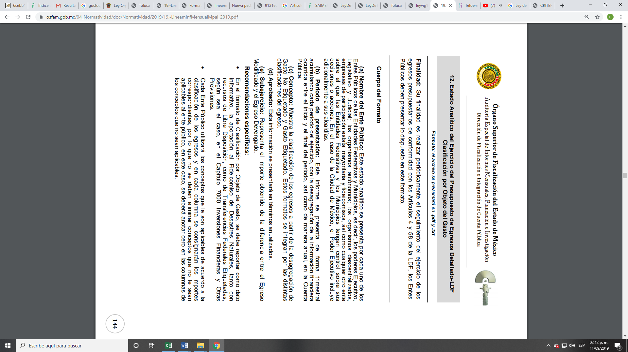
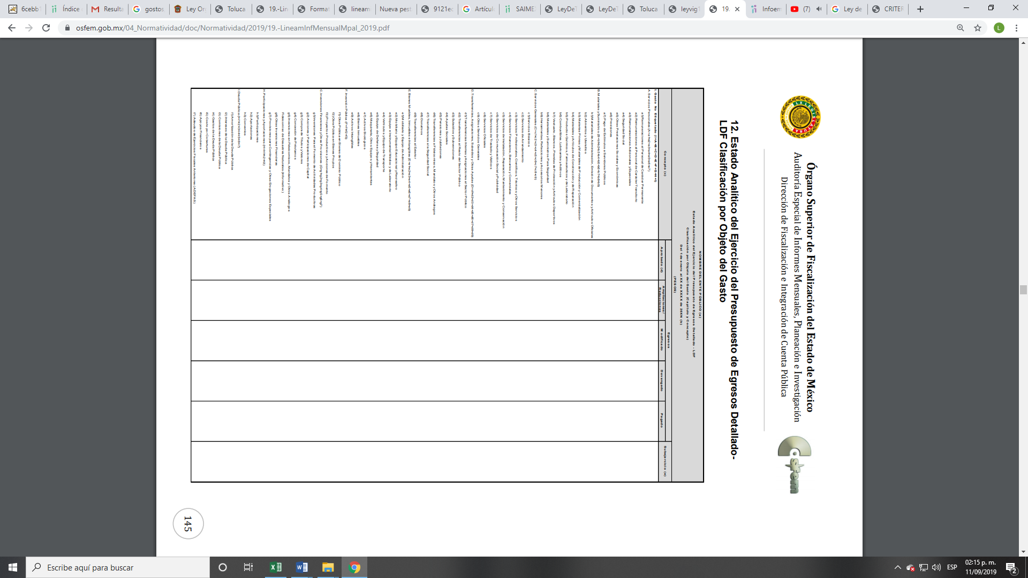
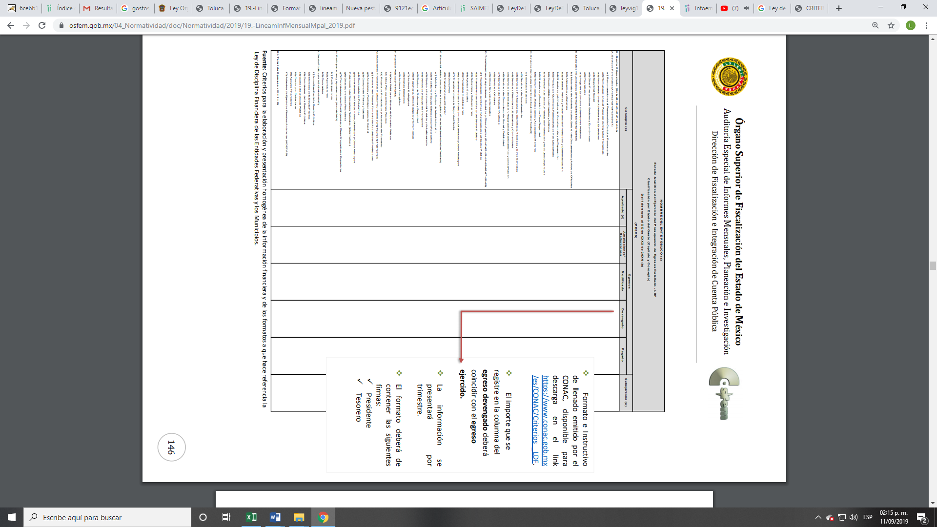

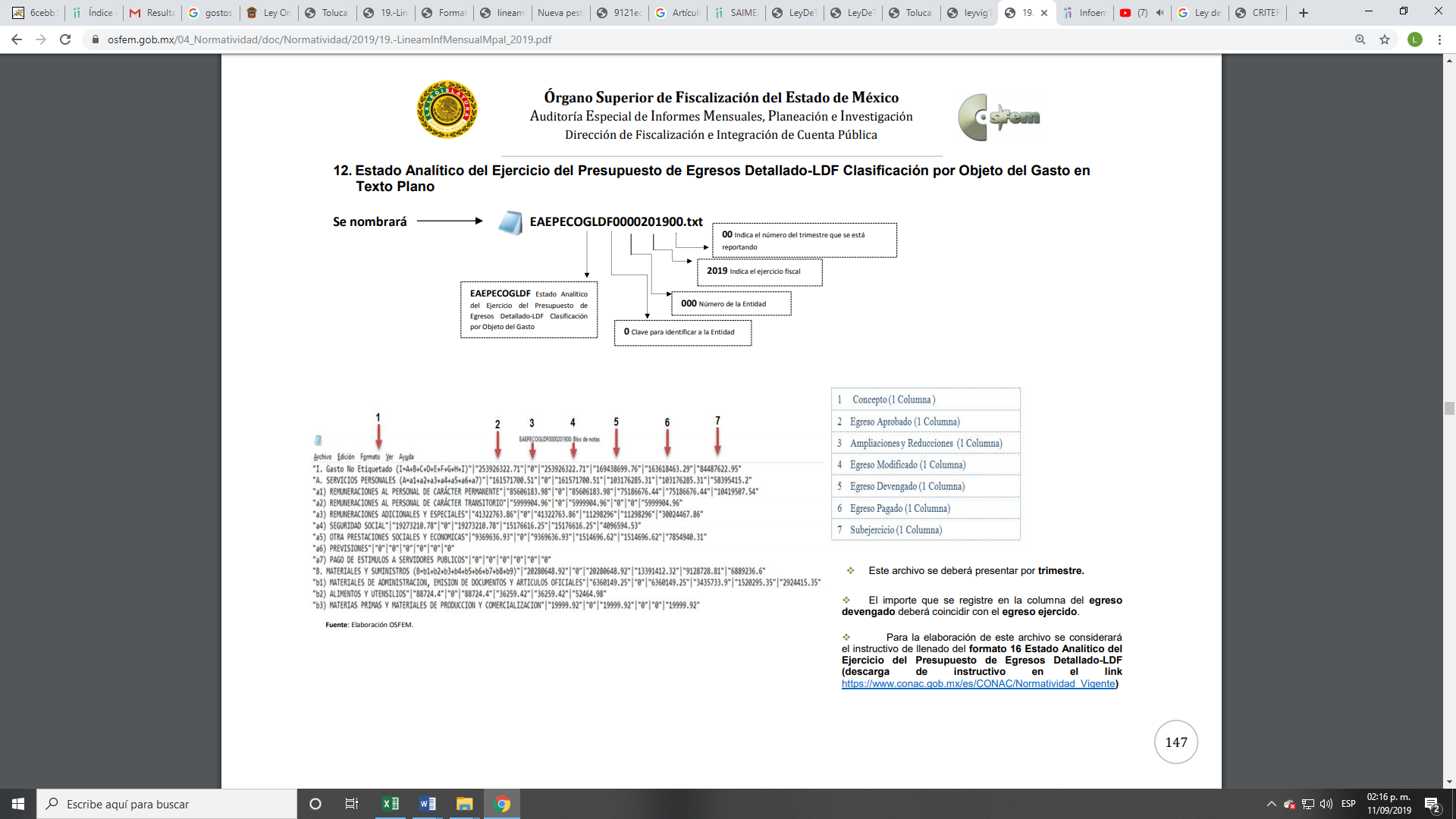

En esa tesitura, lo requerido por LA RECURRENTE puede satisfacerse de manera enunciativa más no limitativa, con el Estado Analítico del Ejercicio del Presupuesto de egresos Detallado- LDF Clasificación por objeto de gasto, correspondiente a los Lineamientos para la Entrega del Informe Mensual Municipal 2019, pues de estos, puede obtenerse los elementos necesarios para obtener los gastos por servicios generales y en específico por los Servicios Profesionales, Científicos, Técnicos y Otros Servicios.

Atento a lo anterior, se ORDENA en términos del artículo 186, fracción IV, de la Ley de Transparencia y Acceso a la Información Pública del Estado de México y Municipios al SUJETO OBLIGADO la entrega a LA RECURRENTE, del documento o documentos en las erogaciones realizadas por concepto de servicios científicos, técnicos y otros servicios en el periodo comprendido del uno de enero al veintiuno de mayo de 2019.

No pasa inadvertido para esta Ponencia Resolutora la omisión del SUJETO OBLIGADO de dar trámite y respuesta a la solicitud de información de la RECURRENTE, lo que, en estricto sentido, podría ser considerado como infracciones a la Ley de Transparencia y Acceso a la Información Pública del Estado de México y Municipios; sin embargo, si bien, la imposición de medidas de apremio al SUJETO OBLIGADO, no es materia del presente medio de impugnación, también lo es que, de conformidad con lo establecido en el artículo 190 de la Ley de Transparencia y Acceso a la Información Pública del Estado de México y Municipios, este Órgano Garante cuenta con la atribución de hacer del conocimiento de los órganos internos de control de los Sujetos Obligados, de las infracciones a la referida Ley, por tanto, se ordena dar vista al Titular de la Contraloría Interna y Órgano de Control y Vigilancia de este Instituto, a efecto de que determine lo conducente.

Atento a las consideraciones anteriores, esta Ponencia Resolutora en términos del artículo 186, fracción IV, de la Ley de Transparencia y Acceso a la Información Pública del Estado de México y Municipios, determina ORDENAR al SUJETO OBLIGADO la entrega al RECURRENTE de la información que ha quedado precisada.

Así, con fundamento en lo prescrito en los artículos 5, párrafos vigésimo segundo, vigésimo tercero y vigésimo cuarto, fracciones IV y V, de la Constitución Política del Estado Libre y Soberano de México, y los artículos 2, fracción II, 9, 29, 36, fracciones I y II, 176, 178, 179, 181, 185, fracción I, 186 y 188, de la Ley de Transparencia y Acceso a la Información Pública del Estado de México y Municipios, este Pleno:
RESUELVE
- Resultan fundadas las razones o motivos de inconformidad planteadas por LA RECURRENTE, en términos del Considerando QUINTO de la presente resolución.

- Se ORDENA al SUJETO OBLIGADO que atienda la solicitud de acceso a la información pública número 00046/ECATZIN/IP/2019, y haga entrega a la RECURRENTE, vía EL SAIMEX, en términos del Considerando QUINTO de la presente resolución, lo siguiente:

“a) El documento o documentos en donde consten las erogaciones realizadas por concepto de “servicios profesionales, científicos, técnicos y otros servicios” en el periodo comprendido del 1 de enero al 21 de mayo de 2019; y

b) El contrato o contratos celebrados por concepto de “servicios profesionales, científicos, técnicos y otros servicios” donde se advierta el nombre o razón social del titular, el objeto de la contratación o pago, fecha, monto y servicio contratado, derivados de erogaciones que hayan sido realizadas en el periodo comprendido del 1 de enero al 21 de mayo de 2019

Debiendo notificar a LA RECURRENTE el Acuerdo de Clasificación de la información que emita el Comité de Transparencia con motivo de la versión pública”

- Notifíquese al Titular de la Unidad de Transparencia del SUJETO OBLIGADO, para que conforme a los artículos 186, último párrafo y 189, párrafo segundo de la Ley de Transparencia y Acceso a la Información Pública del Estado de México y Municipios, dé cumplimiento a lo ordenado dentro del plazo de diez días hábiles, debiendo informar a este Instituto en un plazo de tres días hábiles siguientes sobre el cumplimiento dado a la resolución.

- Notifíquese a LA RECURRENTE la presente resolución.

- Hágase del conocimiento de LA RECURRENTE que de conformidad con lo establecido en el artículo 196 de la Ley de Transparencia y Acceso a la Información Pública del Estado de México y Municipios, podrá impugnarla vía Juicio de Amparo en los términos de las leyes aplicables.

- Gírese oficio al Titular de la Contraloría Interna y Órgano de Control y Vigilancia de este Instituto, de conformidad con el artículo 190 de la Ley de Transparencia y Acceso a la Información Pública del Estado de México y Municipios determine lo conducente, en términos del Considerando QUINTO de la presente resolución.
ASÍ LO RESUELVE, POR UNANIMIDAD DE VOTOS EL PLENO DEL INSTITUTO DE TRANSPARENCIA, ACCESO A LA INFORMACIÓN PÚBLICA Y PROTECCIÓN DE DATOS PERSONALES DEL ESTADO DE MÉXICO Y MUNICIPIOS, CONFORMADO POR LOS COMISIONADOS ZULEMA MARTÍNEZ SÁNCHEZ; EVA ABAID YAPUR; JOSÉ GUADALUPE LUNA HERNÁNDEZ; JAVIER MARTÍNEZ CRUZ, Y LUIS GUSTAVO PARRA NORIEGA; EN LA TRIGÉSIMA CUARTA SESIÓN ORDINARIA CELEBRADA EL DÍA DIECINUEVE DE SEPTIEMBRE DE DOS MIL DIECINUEVE, ANTE EL SECRETARIO TÉCNICO DEL PLENO, ALEXIS TAPIA RAMÍREZ.
Zulema Martínez Sánchez
Comisionada Presidenta
(RÚBRICA)
Eva Abaid Yapur  Comisionada  (RÚBRICA) | José Guadalupe Luna Hernández  Comisionado  (RÚBRICA)
Javier Martínez Cruz  Comisionado  (RÚBRICA) | Luis Gustavo Parra Noriega  Comisionado  (RÚBRICA)
Alexis Tapia Ramírez
Secretario Técnico del Pleno
(RÚBRICA)

Esta hoja corresponde a la resolución de fecha diecinueve de septiembre de dos mil diecinueve, emitida en el recurso de revisión números 05537/INFOEM/IP/RR/2019.
YSM/LGMJ

Artículo 2.- Para los efectos de la presente Ley, se entenderá por: … XI. Informe Mensual: Al documento que mensualmente envían para su análisis al Órgano Superior de Fiscalización de la Legislatura, las Tesorerías Municipales y la Secretaría de Finanzas;

